Tickets Termosalud
Sumario
Resumen 3
Dentro de la app 3
Como usuario 3
Navegación del Usuario 3
Menú Lateral de Navegación 4
Barra superior 4
3.3 Barra Superior de Navegación 4
Elementos de la Barra Superior 5
Acciones 5
Funcionalidades 9
Funcionalidades Disponibles para el Usuario 9
Panel Principal del Usuario (Dashboard) 9
Resumen de Tickets 9
Últimos Tickets Modificados 9
Crear un Nuevo Ticket 10
Acceso al formulario de creación 10
Rellenar el formulario 10
Envío del ticket 11
Qué ocurre después 11
Consultar Tickets Enviados 12
Acciones disponibles 14
Visualización mejorada 14
Consultar Detalles de un Ticket 14
Información que se muestra 15
Comentarios en un Ticket 16
Añadir un Comentario 16
Ubicación del formulario de comentario 16
Para qué sirve añadir un comentario 17
Cómo se utiliza el formulario 17
Historial de Comentarios 18
Qué se muestra en esta sección 18
Cómo está organizada esta sección 18
Qué puede hacer el usuario con los comentarios 19
Importante: solo el autor del comentario puede editarlo o eliminarlo. El usuario no tiene permiso para modificar o borrar comentarios escritos por administradores. 20
Qué pasa cuando se añade o edita un comentario 20
Como administrador 21
Funcionalidades 23
Resumen de funcionalidades 25

Resumen
Esta aplicación web de gestión de tickets internos ha sido desarrollada para facilitar la comunicación entre los usuarios y el equipo administrativo dentro de una organización. Permite a los usuarios crear, consultar y comentar tickets de soporte, mientras que los administradores pueden gestionarlos, asignar prioridades y realizar un seguimiento del estado.
La aplicación está construida con Laravel y utiliza tecnologías como Docker para la contenedorización, MySQL como base de datos, Redis para la gestión de colas y cacheo, y Mailpit para el manejo de correos electrónicos en entorno local. Además, incluye autenticación multiusuario (multi-auth) para diferenciar entre usuarios normales y administradores.
Diseñada para ser modular, escalable y fácil de desplegar, esta solución agiliza los procesos internos de soporte técnico o gestión de incidencias.

Dentro de la app

Como usuario

Navegación del Usuario
Una vez iniciada sesión correctamente, el usuario tiene acceso al sistema mediante un menú lateral persistente que actúa como el eje principal de navegación dentro de la aplicación.
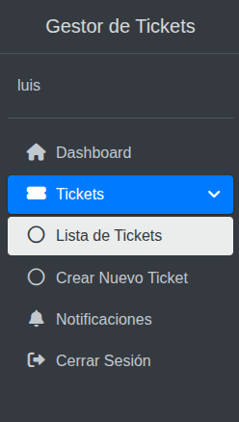
Este menú está disponible en todo momento durante la sesión activa y permite acceder a las funcionalidades principales con facilidad e inmediatez.

Menú Lateral de Navegación
El menú lateral presenta las siguientes opciones:
- Dashboard (Panel de Usuario):
Es la página principal tras el inicio de sesión. En esta vista se ofrece un resumen visual de la actividad reciente del sistema: número de tickets pendientes y resueltos, últimos tickets modificados, y accesos directos a secciones clave.
- Tickets (Gestión de Incidencias):
Se presenta como un elemento desplegable con dos subopciones:
  - Lista de Tickets:
Muestra todos los tickets creados por el usuario. Esta vista incluye información como el título, estado, prioridad, fecha de creación, y comentarios. Desde aquí se puede acceder al detalle completo de cada ticket y realizar acciones como añadir comentarios, editar o eliminar si el sistema lo permite.
  - Crear Nuevo Ticket:
Redirige a un formulario donde el usuario puede registrar una nueva incidencia. Se solicitan campos como título, descripción detallada, tipo de incidencia, prioridad, y archivos adjuntos si están habilitados por la configuración.
- Notificaciones:
Permite consultar un historial cronológico de eventos relacionados con los tickets del usuario. Estas notificaciones incluyen cambios de estado, respuestas de los administradores, y otros eventos importantes. La vista está organizada de forma que el usuario pueda identificar fácilmente los cambios más recientes sin necesidad de revisar ticket por ticket.
- Cerrar Sesión:
Proporciona una forma segura de finalizar la sesión actual. Al hacer clic, el usuario es redirigido a la pantalla de inicio de sesión. Esta funcionalidad es clave para proteger los datos personales, especialmente en dispositivos públicos o compartidos.

Barra superior

Barra Superior de Navegación
Además del menú lateral, la aplicación incorpora una barra superior fija que ofrece accesos directos a funciones esenciales. Esta barra está visible en todo momento mientras el usuario navega por el sistema y se ubica en la parte superior de la interfaz.

Elementos de la Barra Superior
- Botón de Menú Lateral:
Situado en la esquina izquierda. Permite contraer o expandir el menú lateral de navegación. Esto resulta útil en pantallas pequeñas o cuando se desea maximizar el espacio de visualización principal.
- Selector de Idioma (ES | EN):
Componente desplegable que permite al usuario cambiar el idioma de la interfaz entre los disponibles. Su funcionamiento está gestionado mediante un componente independiente llamado language-switcher.
- Icono de Perfil:
Enlace directo al perfil del usuario. Al hacer clic, redirige a la vista de detalles del usuario autenticado, donde puede consultar o editar su información personal, según lo permita la configuración.
- Icono de Notificaciones:
Enlace a la sección de notificaciones personales. Si hay notificaciones no leídas, se muestra un contador resaltado en amarillo junto al icono. El número indica la cantidad de eventos nuevos pendientes de revisión (por ejemplo, respuestas o cambios en tickets).
- Cerrar Sesión:
Icono que permite finalizar la sesión de forma segura. Al hacer clic, se envía una solicitud POST mediante un formulario oculto que ejecuta el cierre de sesión y redirige al usuario a la pantalla de login. Es una medida de seguridad que evita exponer la acción a través de métodos GET.

Acciones
Para acceder a la aplicación basta con abrir un cualquier navegador instalado en el ordenador, Google, FireFox, Edge, etc, y buscar la url http://localhost:8080/login de forma que nos redirigirá a la pantalla de inicio de sesión donde se nos dará la opción de introducir el correo electrónico y la contraseña de este.
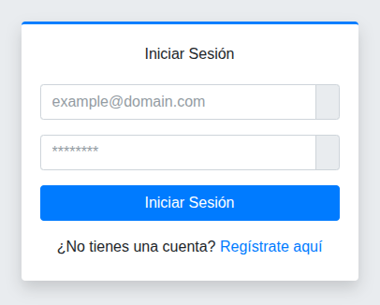
El uso principal es la creación, edición y eliminación de los tickets así como el comentarlo, también es posible la edición y eliminación de los comentarios que el usuario haya agregado a un ticket creado por él, pero para que el usuario haga todas estas funciones el usuario debe estar registrado en la base de datos de nuestra aplicación para poder acceder a ella, de lo contrario no podremos ingresar y se nos indicará reiteradamne cada vez que queramos acceder que nuestro correo o nuestra contraseña no son correctos.
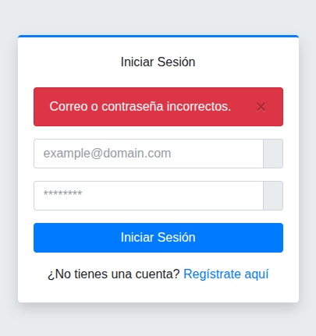
Esto no es una complejidad, ya que la aplicación cuenta con una opción de poder registrarse y que la app guarde nuestros datos en la base de datos, de forma que a partir y mientras no ocurra nada fuera de nuestro control podremos iniciar sesión y acceder a la aplicación siempre que podamos y dispongamos de conexión a internet y un navegador en nuestro dispositivo. Para acceder a dicha opción basta con darle al enlace de “Registrarse aquí” justo debajo del botón azul de inicio de sesión.
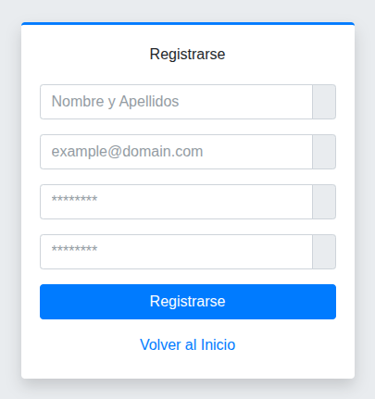
Una vez clicado se nos redirigirá a una ventana donde se nos mostrará un formulario de registro, el cual nos pedirá un nombre de usuario, un correo electrónico y una contraseña y su confirmación.
Hay que tener presente que nuestra contraseña es única y no se puede restablecer, lo que se puede es registrase de nuevo o contactar con un administrador para que nos informe de nuestra contraseña o nos edite nuestra información de usuario.
Al mismo tiempo hay que escribir correctamente los datos, ya que si introducimos una dirección de correo electrónico erróneo o mal escrito nos saltará un aviso y no se nos dejará continuar.
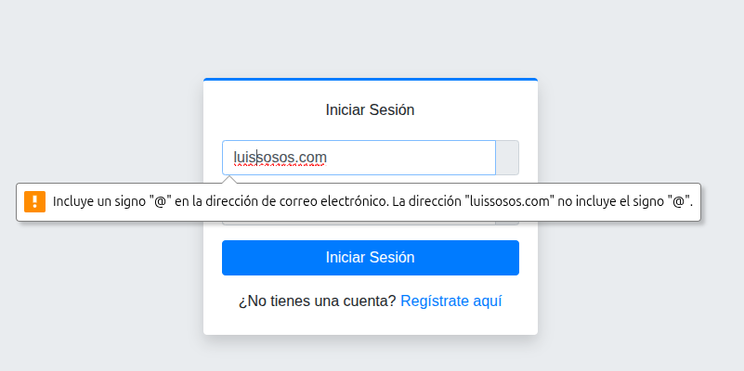

Al igual que si queremos optar por volver a registrarnos, no podremos hacerlo con el mismo correo electrónico ya que este todavía sigue guardado en la base de datos de la app y salvo que contactemos con un administrador no podremos eliminarlo o editarlo.

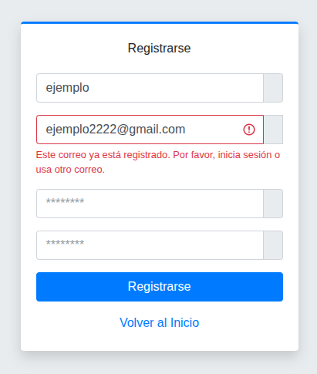
Si introducimos estos datos se nos redirigirá ahora sí dentro de la app con nuestro usuario ya registrado y pudiendo acceder a la app cuando queramos y poder realizar nuestro cometido asignado dentro de ella.
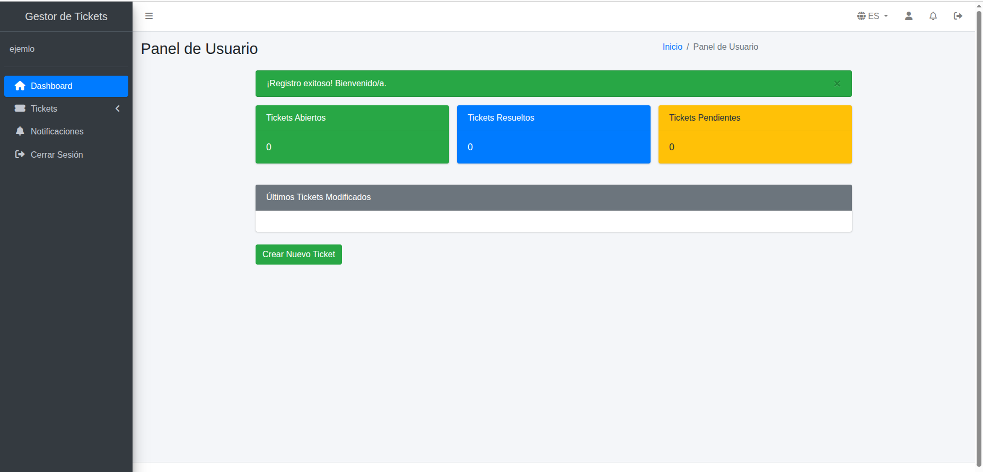

Funcionalidades

Funcionalidades Disponibles para el Usuario
Una vez autenticado correctamente, el usuario accede al Panel Principal (Dashboard), desde donde puede consultar un resumen general de su actividad, gestionar tickets, recibir notificaciones y cerrar sesión. A continuación se detallan todas las funcionalidades disponibles.

Panel Principal del Usuario (Dashboard)
Esta es la primera vista que se presenta tras iniciar sesión. El objetivo del Dashboard es proporcionar al usuario un resumen claro y visual de la actividad reciente en el sistema de tickets. Está estructurado en dos grandes bloques:

Resumen de Tickets
Se presentan tres tarjetas de colores que muestran el estado actual de los tickets asociados al usuario:
- Tickets Abiertos:
Muestra la cantidad de tickets en estado pendiente o en proceso. Estos tickets requieren aún atención o están siendo revisados.
- Tickets Resueltos:
Indica cuántos tickets han sido solucionados y marcados como resueltos por los administradores.
- Tickets Pendientes de Revisión:
Informa sobre tickets creados recientemente o en espera de respuesta. Ayuda al usuario a identificar solicitudes que aún no han recibido atención.
Cada tarjeta utiliza un código de color para facilitar la comprensión visual:
- Verde para tickets abiertos.
- Azul para tickets resueltos.
- Amarillo para pendientes.

Últimos Tickets Modificados
Debajo del resumen, se encuentra una lista con los últimos tickets modificados, ordenados cronológicamente. En ella se incluyen:
- El título del ticket.
- El estado actual.
- La prioridad.
- La fecha y hora de la última actualización.
Desde esta sección, el usuario puede acceder directamente al detalle de cada ticket con un solo clic, facilitando el seguimiento de cambios recientes o respuestas del equipo administrador.

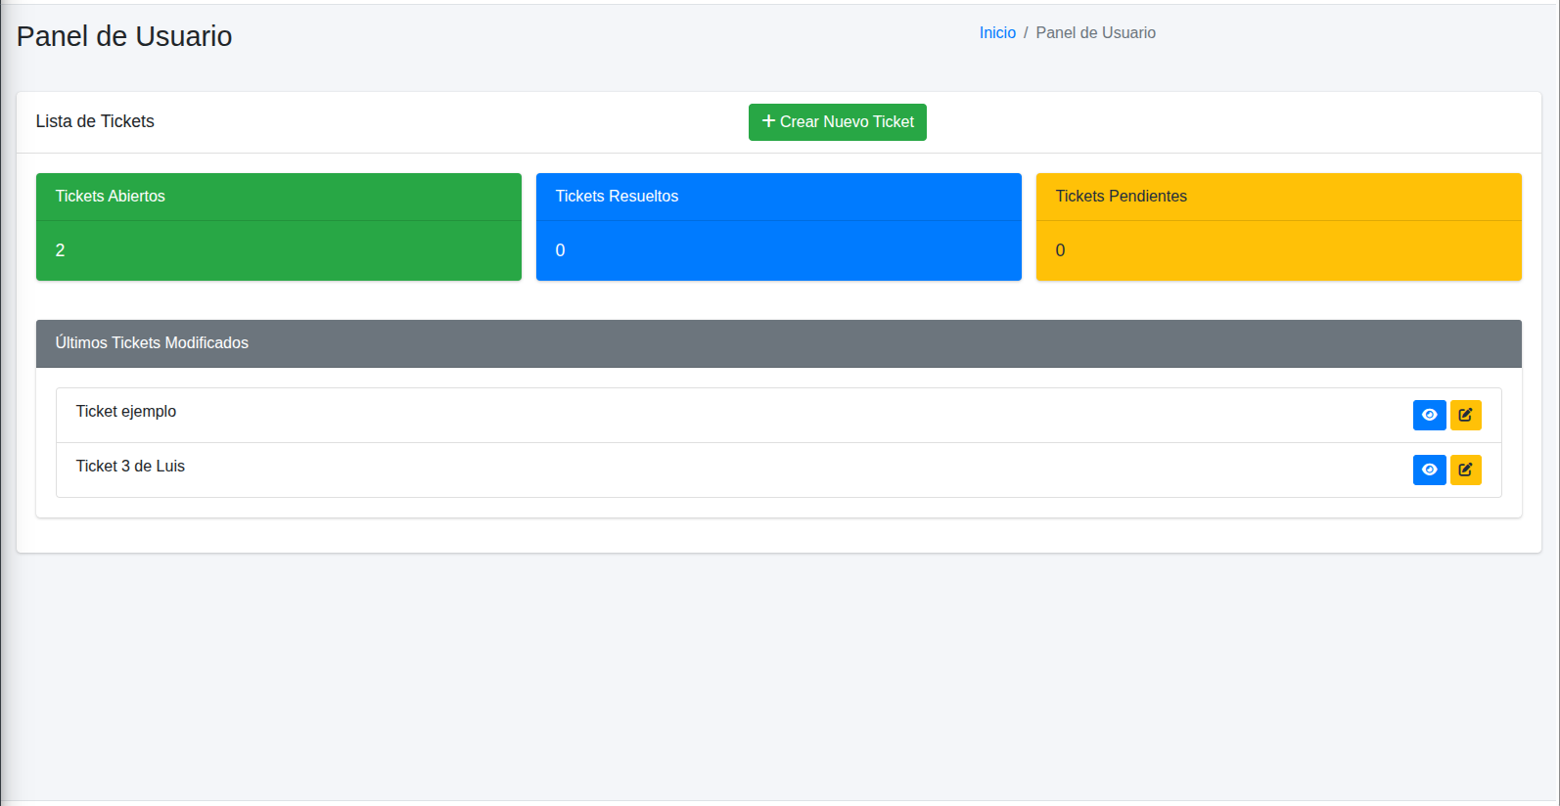

Crear un Nuevo Ticket
Una de las funciones principales del sistema es permitir que el usuario registre un nuevo ticket. Un ticket es una solicitud que se envía al equipo responsable para informar de un problema, hacer una consulta o pedir algo específico. Esta funcionalidad está diseñada para que cualquier persona pueda utilizarla de forma sencilla, sin necesidad de conocimientos técnicos.

Acceso al formulario de creación
Para crear un nuevo ticket, el usuario debe seguir estos pasos:
- Iniciar sesión con su correo electrónico y contraseña.
- Una vez dentro de la aplicación, buscar el menú lateral que aparece a la izquierda.
- Hacer clic sobre la sección llamada “Tickets”.
- Seleccionar la opción “Crear Nuevo Ticket”.
Al hacerlo, se mostrará un formulario que el usuario debe completar para enviar su solicitud.

Rellenar el formulario
El formulario de creación de tickets está compuesto por varios campos. A continuación, se explica en qué consiste cada uno y cómo se debe completar:
- Título del ticket:
Es un campo donde el usuario debe escribir un resumen breve del problema. Por ejemplo, puede escribir: “No se puede acceder al sistema” o “Error al guardar un archivo”. Este campo es obligatorio.
- Descripción detallada:
En este apartado se debe explicar lo que ocurre con más detalle. El usuario puede contar cuándo empezó el problema, qué intentó hacer, si aparece algún mensaje de error o cualquier otra información que pueda ser útil. Cuanto más completa sea la explicación, más fácil será para los administradores entender el problema y solucionarlo. Este campo también es obligatorio.
- Tipo de incidencia:
El usuario debe seleccionar el tipo que mejor describe su problema. Por ejemplo, puede ser un error, una duda, una sugerencia o una solicitud concreta. Esta lista aparece en forma de menú desplegable.
- Nivel de prioridad:
Aquí se elige cuánta urgencia tiene el problema. Las opciones suelen ser “Baja”, “Media” o “Alta”. Si el usuario considera que necesita una solución rápida, puede marcar la opción de mayor prioridad.
- Archivos adjuntos (opcional):
En algunos casos, se permite subir un archivo como una imagen o un documento. Esto es útil si el usuario quiere mostrar exactamente lo que ocurre, por ejemplo, una captura de pantalla del error.

Envío del ticket
Una vez que se han completado todos los campos, el usuario debe pulsar el botón “Enviar” o “Crear Ticket”, que se encuentra al final del formulario. El sistema validará la información introducida y, si todo es correcto, registrará el ticket en la base de datos.
Si falta algún dato obligatorio, el sistema mostrará un mensaje indicando qué se debe corregir. El usuario puede completar la información faltante y volver a enviar el formulario.

Qué ocurre después
Después de enviar el ticket:
- El sistema muestra un mensaje confirmando que se ha creado correctamente.
- El usuario es redirigido a la lista de tickets, donde podrá ver el nuevo ticket junto con los anteriores.
- El ticket aparecerá en estado “Pendiente” y podrá ser revisado por un administrador.
- El usuario podrá volver más adelante para consultar el estado, leer las respuestas de los administradores o añadir comentarios adicionales.
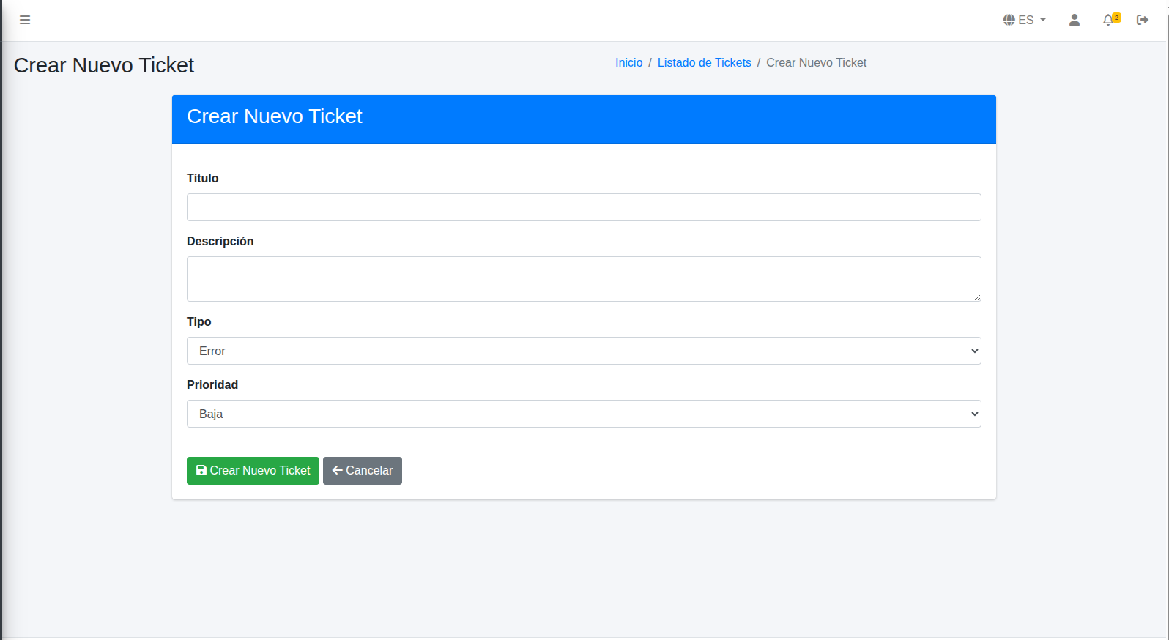

Consultar Tickets Enviados
Una vez que el usuario ha creado uno o más tickets, puede consultarlos en cualquier momento desde su cuenta. Esta funcionalidad permite ver el estado de cada solicitud, acceder a los detalles y seguir el progreso de atención por parte de los administradores.
Para ver los tickets enviados, el usuario debe:
- Iniciar sesión en la aplicación.
- Ir al menú lateral izquierdo.
- Hacer clic en la opción “Tickets”.
- Seleccionar “Lista de Tickets”.

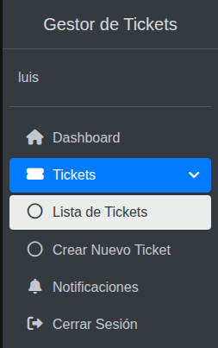
Esto abrirá una pantalla con una tabla que muestra todos los tickets registrados por el usuario.

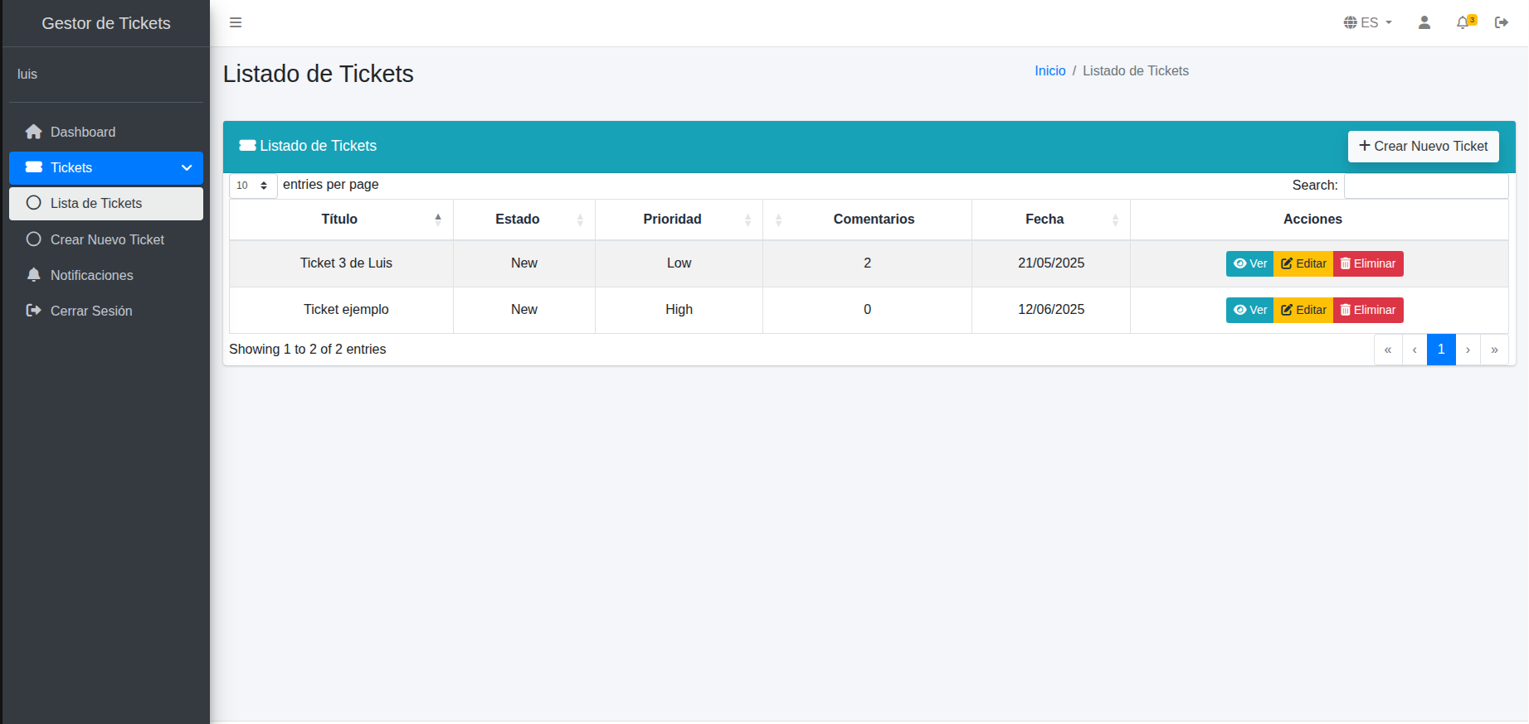
La lista de tickets está organizada en forma de tabla. Cada fila representa un ticket distinto, y se muestran las siguientes columnas:
- Título: Es el nombre o asunto del ticket, tal como lo escribió el usuario al crearlo.
- Estado: Indica si el ticket está Pendiente, En proceso o Resuelto.
- Prioridad: Muestra si el ticket fue marcado como Alta, Media o Baja prioridad.
- Comentarios: Se indica cuántos comentarios hay asociados a ese ticket. Esto incluye tanto respuestas del usuario como de los administradores.
- Fecha: Se muestra la fecha en la que el ticket fue creado.
Lo que permite identificar rápidamente cuál es el estado de cada solicitud.

Acciones disponibles
Desde esta misma vista, el usuario puede realizar varias acciones sobre sus tickets:
- Ver detalles del ticket:
Al hacer clic sobre el título o un botón correspondiente, el usuario accede a una nueva pantalla donde puede ver toda la información completa del ticket, incluyendo la descripción, los comentarios y el historial de cambios.
- Añadir comentarios:
En la vista detallada del ticket, el usuario puede escribir nuevos comentarios para añadir más información, hacer seguimiento, o responder a un mensaje de un administrador.
- Editar el ticket:
Si el ticket aún no ha sido atendido, es posible que el sistema permita modificar su contenido original (por ejemplo, cambiar el título o la descripción).
- Eliminar el ticket:
En algunos casos, si el ticket aún no ha sido procesado, el usuario puede eliminarlo. Esta acción suele estar restringida una vez que el ticket ha sido revisado por un administrador.
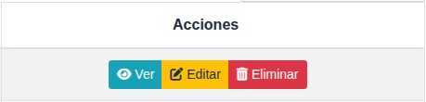

Visualización mejorada
La lista de tickets incluye funcionalidades adicionales para mejorar la experiencia del usuario:
- Se puede buscar un ticket por palabras clave.
- Se puede ordenar la tabla por fecha, estado o prioridad.
- El sistema puede mostrar un aviso de éxito cuando se ha creado, editado o eliminado un ticket correctamente.

Consultar Detalles de un Ticket
Una vez que un ticket ha sido creado, el usuario puede acceder a una vista más detallada para ver toda la información asociada. Esta vista permite seguir de cerca el estado del ticket y comprobar que los datos se han registrado correctamente.
Desde la lista de tickets, el usuario puede hacer clic sobre el título del ticket o en el botón de ver detalles (según la configuración de la tabla). Esto abrirá una nueva ventana con toda la información del ticket.
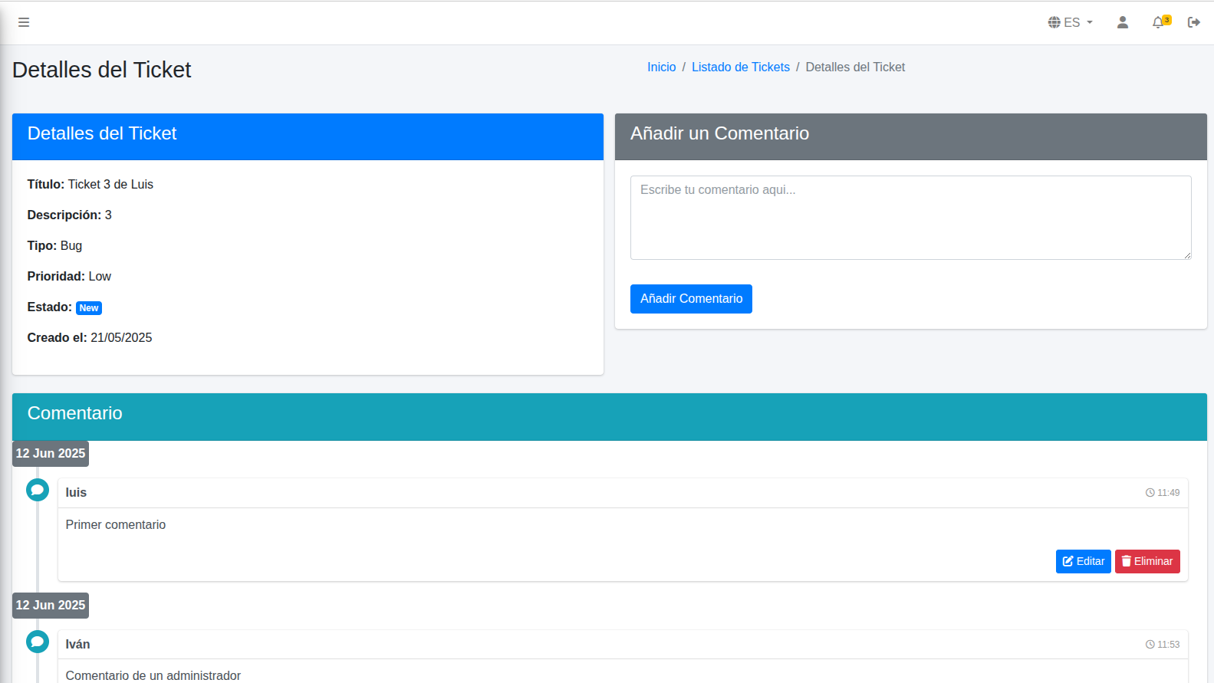

Información que se muestra
En la parte superior de esta vista, el sistema muestra claramente todos los detalles relevantes del ticket. Esta información es la siguiente:
- Título del ticket:
Es el nombre que el usuario introdujo al crear el ticket. Resume el motivo principal de la incidencia o solicitud.
- Descripción del problema:
Aquí aparece el texto completo que el usuario escribió para explicar qué ocurría, cómo ocurrió y cualquier detalle adicional importante.
- Tipo de incidencia:
Indica si el ticket fue marcado como un error, una consulta, una solicitud, etc., según la opción que el usuario seleccionó al crear el ticket.
- Prioridad asignada:
Muestra si el ticket fue marcado con prioridad alta, media o baja, lo cual orienta a los administradores sobre la urgencia del caso.
- Estado actual del ticket:
El sistema utiliza una etiqueta de color para indicar si el ticket se encuentra en alguno de los siguientes estados:
  - Nuevo: ha sido creado recientemente y aún no se ha revisado.
  - Pendiente: está siendo revisado por un administrador.
  - Resuelto: ya se ha dado respuesta o solución al problema.
- Fecha de creación:
Informa del día exacto en que se registró el ticket. Esto permite al usuario llevar un seguimiento de los tiempos de respuesta.

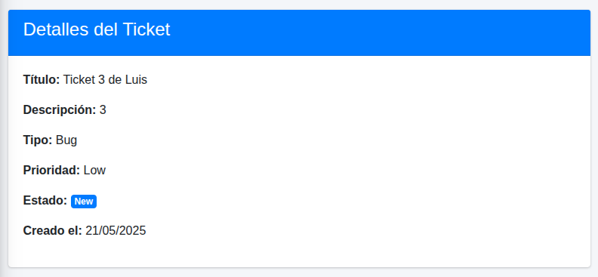

Comentarios en un Ticket

Añadir un Comentario
Dentro de la vista detallada de un ticket, el usuario dispone de una herramienta para comunicarse directamente con el equipo encargado de revisar su solicitud. Esta comunicación se realiza mediante comentarios, los cuales funcionan como un sistema de mensajería interna dentro del ticket.
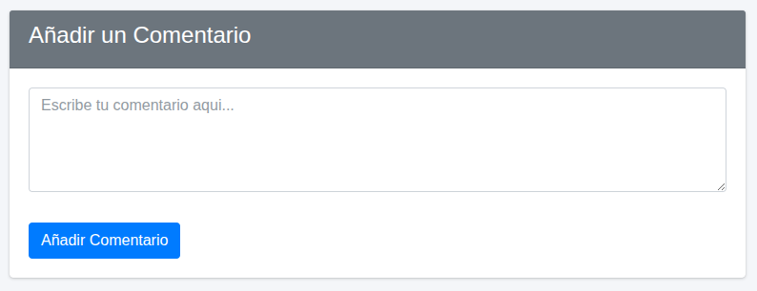

Ubicación del formulario de comentario
El formulario para escribir comentarios se encuentra en la parte derecha de la pantalla, dentro de una tarjeta titulada “Añadir comentario”. Esta tarjeta aparece al mismo nivel que la información general del ticket, de forma que el usuario pueda revisar lo que ha escrito y responder sin cambiar de ventana.

Para qué sirve añadir un comentario
La sección de comentarios es útil en muchas situaciones, por ejemplo:
- Cuando el usuario quiere aclarar información que escribió mal o de forma incompleta al crear el ticket.
- Cuando un administrador solicita más detalles sobre el problema, y el usuario necesita responder.
- Para informar de novedades relacionadas con el ticket (por ejemplo, si el problema ha empeorado, cambiado o desaparecido).
- Para mantener un seguimiento activo de la solicitud, sin necesidad de usar el correo electrónico.
Este sistema permite tener toda la conversación en un solo lugar, organizada y accesible para ambas partes.

Cómo se utiliza el formulario
- Escribir el mensaje:
El usuario debe escribir su comentario dentro del cuadro de texto que aparece en el formulario. Este campo permite introducir varias líneas de texto, por lo que se puede redactar con tranquilidad y sin prisas.
- Enviar el comentario:
Una vez terminado el mensaje, se debe pulsar el botón “Añadir Comentario”. Este botón se encuentra justo debajo del cuadro de texto.
- Resultado inmediato:
Tras enviar el comentario:
  - El sistema guarda el mensaje de forma automática.
  - Se muestra un aviso de confirmación si todo ha ido bien.
  - El comentario aparece de inmediato en la sección inferior de la página, junto con el resto del historial.
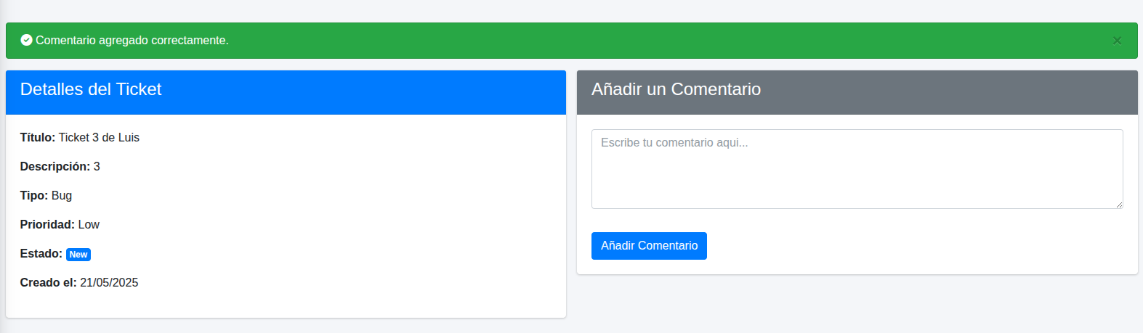

Historial de Comentarios
En la parte inferior de la vista detallada del ticket, justo debajo del formulario para escribir nuevos mensajes, se encuentra el historial de comentarios. Esta sección muestra todos los intercambios que han ocurrido entre el usuario y los administradores desde que el ticket fue creado.
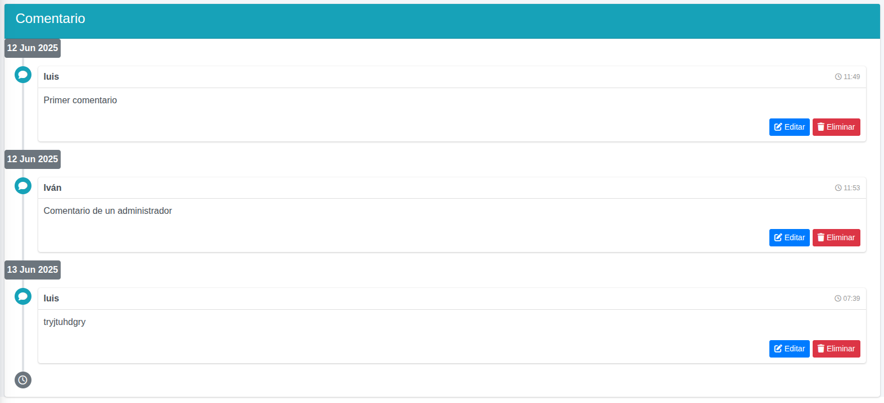

Qué se muestra en esta sección
Cada comentario aparece dentro de una estructura cronológica que permite seguir fácilmente la conversación. Los elementos que se muestran en cada comentario son:
- Fecha del comentario:
Se indica el día exacto en el que se escribió el mensaje, lo que permite entender cuándo ocurrió cada intercambio.
- Hora del comentario:
Junto a la fecha, se indica también la hora en formato de 24 horas, útil para ver qué tan reciente es la respuesta.
- Nombre de quien escribió el comentario:
El sistema muestra claramente si el comentario fue escrito por el usuario o por un administrador, junto con su nombre.
- Contenido del mensaje:
Se muestra el texto tal como fue enviado. No se oculta ni resume nada. El mensaje se presenta en un cuadro claro y bien separado para facilitar la lectura.

Cómo está organizada esta sección
Los comentarios están ordenados de forma cronológica, del más antiguo al más reciente. Esto permite leer la conversación en el mismo orden en que ocurrió, como si se tratara de un chat estructurado.
Cada bloque de comentario incluye:
- Un ícono que indica visualmente que se trata de un mensaje.
- Una línea de tiempo vertical, que conecta todos los comentarios y ayuda a seguir el flujo de conversación.
- El cuerpo del mensaje, que se destaca en una caja con diseño limpio y espaciado adecuado.

Qué puede hacer el usuario con los comentarios
Además de visualizar los comentarios, el usuario también puede interactuar con aquellos que ha escrito él mismo. Para cada comentario propio, el sistema ofrece dos botones:
- Editar comentario:
Al hacer clic en el botón con el ícono de lápiz, se abre una pequeña ventana donde el usuario puede modificar el texto del comentario. Una vez guardado, el nuevo texto reemplaza al anterior.
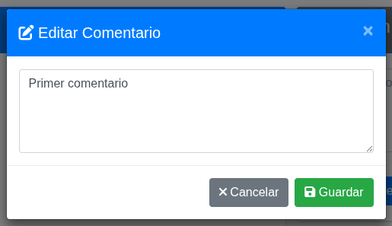
- Eliminar comentario:
El usuario puede eliminar su comentario si ya no es relevante o si desea retirarlo. Para ello, debe hacer clic en el botón de papelera y confirmar la acción.
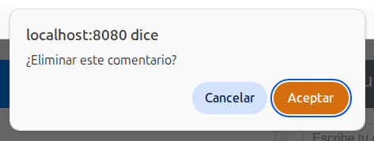

Importante: solo el autor del comentario puede editarlo o eliminarlo. El usuario no tiene permiso para modificar o borrar comentarios escritos por administradores.

Qué pasa cuando se añade o edita un comentario
- El sistema actualiza automáticamente la lista sin necesidad de recargar la página.
- Se conserva la fecha y hora original del comentario (aunque se edite).
- El administrador recibe una notificación interna avisando que se ha añadido o modificado un mensaje en el ticket.
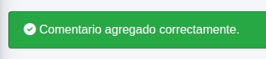
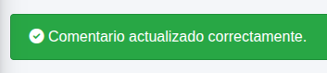
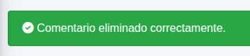

Editar un Ticket
La aplicación permite que el usuario pueda modificar un ticket que haya creado previamente, siempre y cuando aún no haya sido gestionado por completo por un administrador. Esta opción es especialmente útil cuando el usuario necesita corregir información, añadir detalles importantes o cambiar la prioridad de la solicitud.

Cuándo se puede editar un ticket
El sistema solo permite editar un ticket si este no ha sido cerrado y sigue en estado Nuevo o Pendiente. Esto garantiza que los administradores trabajen siempre con la información más actualizada, pero también protege los tickets ya resueltos o en revisión avanzada.
Si un ticket ha sido marcado como Resuelto o En proceso, la opción de edición puede estar desactivada para evitar inconsistencias o interferencias.
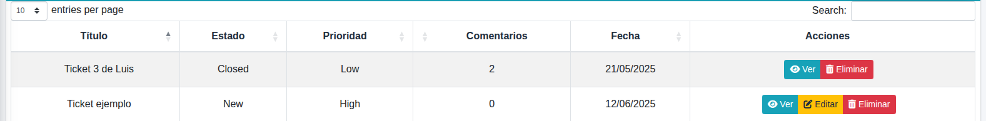

Cómo acceder a la edición
Para editar un ticket, el usuario debe seguir los siguientes pasos:
- Iniciar sesión con su cuenta.
- Acceder al menú lateral izquierdo y hacer clic en “Tickets”.
- Seleccionar la opción “Lista de Tickets”.
- En la tabla que muestra todos los tickets creados, localizar el que desea modificar.
- Hacer clic en el botón “Editar”, que suele estar representado por un ícono de lápiz o un texto que dice “Editar”.
Al hacer esto, el sistema abrirá una nueva página con un formulario pre-rellenado con la información actual del ticket.
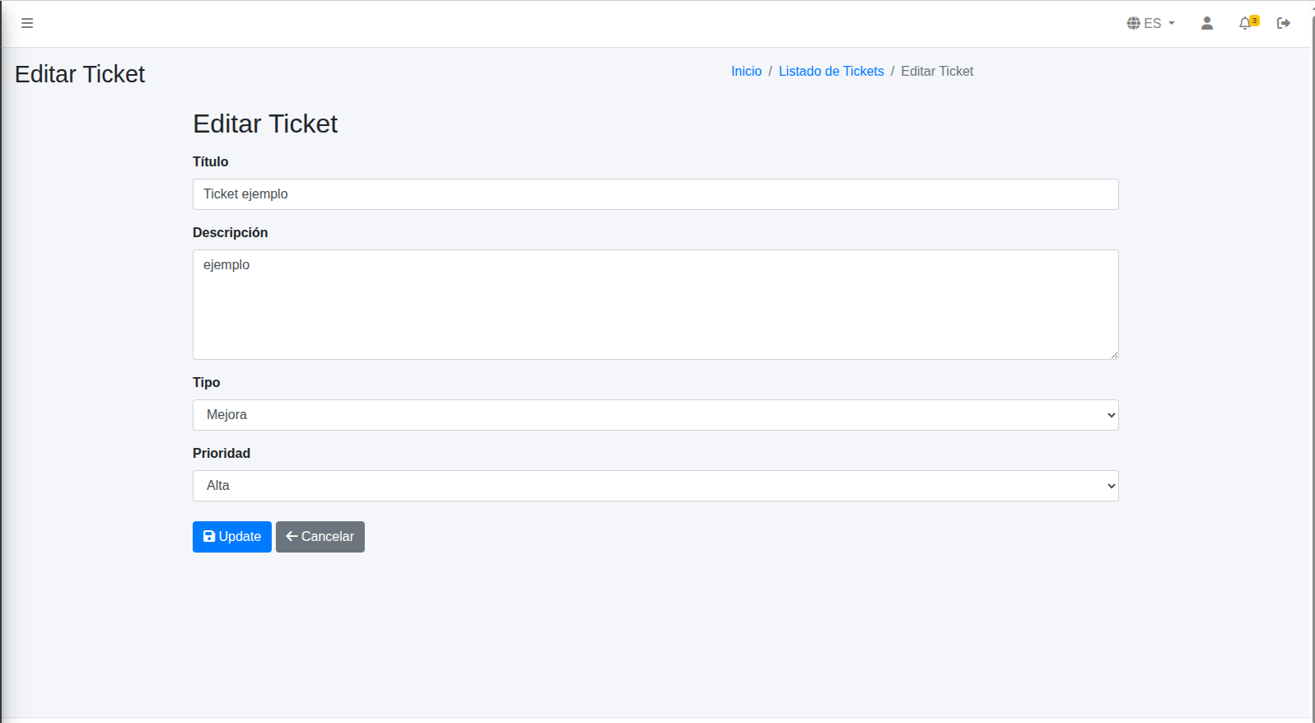

Qué se puede cambiar en el formulario
El formulario de edición permite modificar los siguientes campos:
- Título del ticket:
El usuario puede escribir un nuevo título que represente mejor el problema o corregir errores tipográficos.
Ejemplo: cambiar “problema de acceso” por “No se puede iniciar sesión en la cuenta”.
- Descripción detallada:
Se puede ampliar la explicación del problema, añadir información nueva o reformular lo ya escrito.
Ejemplo: añadir pasos para reproducir el error o indicar si el problema ocurre solo en ciertos dispositivos.
- Tipo de incidencia:
El usuario puede cambiar la categoría del ticket si al principio eligió una que no se ajustaba correctamente.
Las opciones disponibles suelen ser:
  - Error o Bug: para reportar fallos técnicos.
  - Mejora: para proponer una funcionalidad nueva o un cambio.
  - Solicitud: para pedir algo específico.
- Nivel de prioridad:
Permite actualizar la urgencia del ticket según la evolución del problema.
Por ejemplo, si al principio parecía leve pero ha empeorado, se puede pasar de Baja a Alta prioridad.

Cómo se guardan los cambios
- Una vez realizados los cambios, el usuario debe revisar el formulario y asegurarse de que toda la información es correcta.
- Luego debe hacer clic en el botón “Actualizar” o “Guardar Cambios”, que se encuentra al final del formulario.
- Si los datos son válidos, el sistema mostrará un mensaje de éxito indicando que el ticket ha sido actualizado correctamente.

Qué pasa si hay errores
Si alguno de los campos obligatorios está vacío o contiene errores (por ejemplo, un título demasiado corto), el sistema no enviará el formulario y mostrará un mensaje de error justo debajo del campo correspondiente. El usuario podrá corregirlo en el momento y volver a enviar el formulario sin perder los datos introducidos.

Qué ocurre después de actualizar el ticket
- El sistema guarda los nuevos datos del ticket en la base de datos.
- Los administradores pueden ver los cambios inmediatamente y recibirán una notificación interna.
- El usuario es redirigido nuevamente a la lista de tickets o a la vista detallada del ticket actualizado y pdrá visualizar un mensaje de confirmación de cambios.
- Todos los comentarios previos y el historial del ticket se conservan, es decir, la edición afecta solo a los campos informativos, no al resto del contenido del ticket.
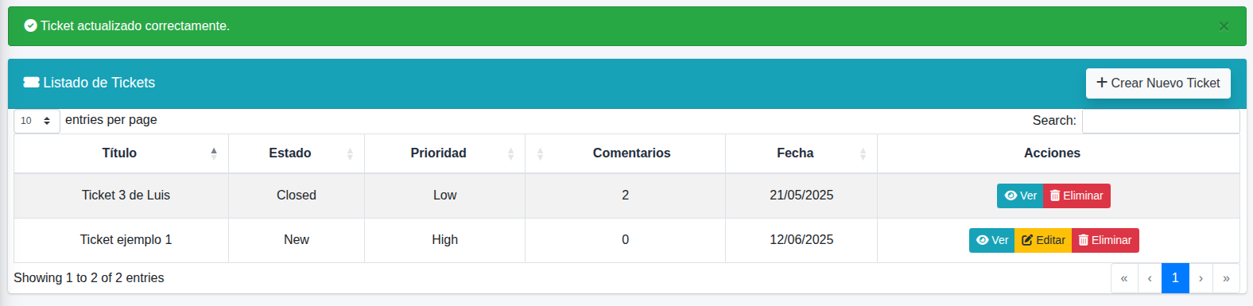

Eliminación de Tickets
La eliminación de tickets es una función que permite al usuario borrar por completo una solicitud que ya no necesita. Esta opción es útil cuando se crea un ticket por error, se quiere reorganizar la información o simplemente se decide no continuar con esa solicitud.
Acceso a la eliminación
Para eliminar un ticket, el usuario debe acceder a la sección “Lista de Tickets” desde el menú lateral. En la tabla donde se muestran todos los tickets, cada uno incluye un botón con el icono de una papelera.
Al pulsar ese botón, el sistema muestra una ventana emergente o mensaje que solicita confirmación. Esta verificación evita que se elimine un ticket por accidente.
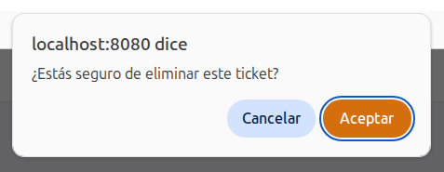
Qué sucede al eliminar un ticket
Una vez confirmada la eliminación:
- El ticket desaparece automáticamente de la lista.
- Todos los datos se eliminan: título, descripción, tipo, prioridad.
- También se borran los comentarios que se hayan escrito dentro del ticket.
El sistema muestra un mensaje de éxito para informar al usuario de que la acción se ha completado correctamente.

Notificaciones del Usuario
El sistema de notificaciones está diseñado para mantener al usuario informado sobre cualquier cambio importante relacionado con sus tickets. Gracias a esta funcionalidad, el usuario no necesita revisar manualmente cada uno de sus tickets para saber si ha habido alguna actualización: el sistema se encarga de avisarle automáticamente.

Dónde se encuentran las notificaciones
Las notificaciones se pueden consultar de dos formas:
- En la barra superior de navegación, hay un ícono con forma de campana.
  - Si hay notificaciones nuevas, se mostrará un pequeño círculo con un número indicando cuántas hay sin leer.
  - Al hacer clic en el ícono, se redirige a la vista completa de notificaciones.

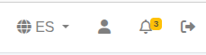
- Desde el menú lateral izquierdo, el usuario puede acceder directamente a la opción “Notificaciones”.

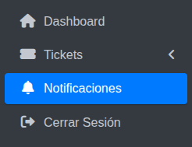
  - Esta opción lleva a una pantalla donde se muestran todas las notificaciones recibidas, tanto leídas como no leídas.
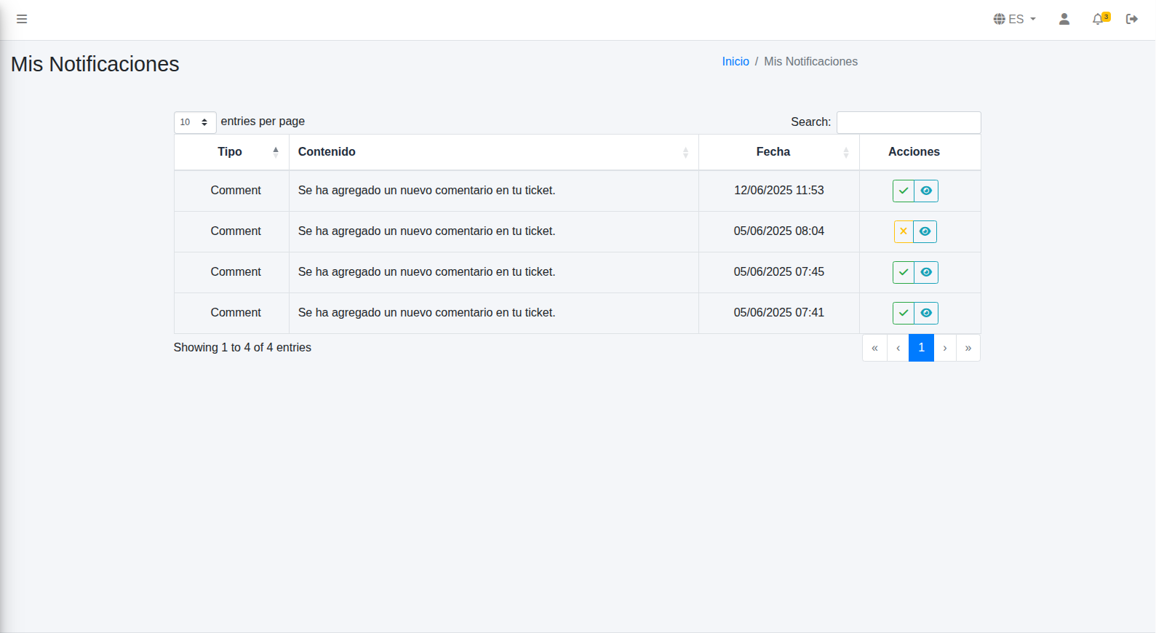

Qué tipo de notificaciones se reciben
El usuario puede recibir varios tipos de notificaciones, según lo que ocurra con sus tickets:
- Nuevo comentario en un ticket:
Cuando un administrador responde o comenta en uno de los tickets del usuario.
- Cambio de estado del ticket:
Por ejemplo, cuando un ticket pasa de pendiente a en proceso, o de en proceso a resuelto.
- Validación de resolución:
Si el administrador solicita que el usuario confirme si la solución ha sido satisfactoria.

Cómo se muestran las notificaciones
Cada notificación incluye:
- Un mensaje claro que describe lo ocurrido (por ejemplo: “Se ha agregado un nuevo comentario en tu ticket”).
- La fecha y hora en que se generó.
- En algunos casos, un enlace directo para ir al ticket relacionado y ver el cambio.
Las notificaciones suelen estar ordenadas cronológicamente, de la más reciente a la más antigua.

Qué puede hacer el usuario con sus notificaciones
- Marcar como leídas:
Las notificaciones nuevas se resaltan. Una vez revisadas, se marcan automáticamente como leídas.
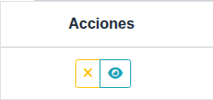
- Ver detalle:
Al hacer clic sobre una notificación, el sistema lleva directamente al ticket afectado para ver qué ha cambiado.
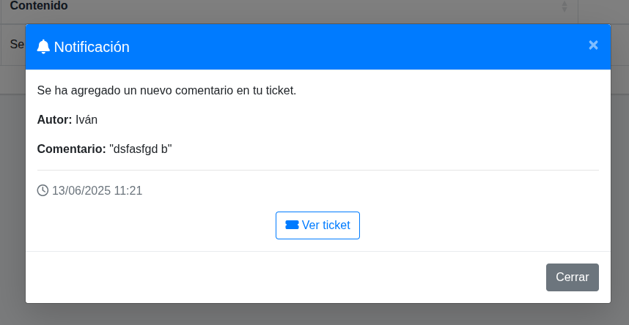
- Seguir interactuando:
Si el ticket requiere respuesta (por ejemplo, ante una pregunta del administrador), el usuario puede añadir un comentario directamente desde la vista del ticket.

Importancia de las notificaciones
Este sistema evita que el usuario tenga que revisar cada ticket manualmente. Gracias a las notificaciones, puede:
- Saber rápidamente si debe actuar sobre un ticket.
- Estar al tanto de las acciones realizadas por los administradores.
- Seguir el desarrollo de sus incidencias de forma ordenada y eficiente.

Como administrador

Manual del Administrador
Esta sección está dirigida a los usuarios que cumplen el rol de administradores dentro de la aplicación. Su función principal es gestionar los tickets enviados por los usuarios, dar seguimiento a los problemas reportados y garantizar que las solicitudes sean atendidas de manera eficaz y ordenada.
El panel de administración también permite controlar la actividad general del sistema, revisar eventos recientes, asignar responsabilidades y, en el caso de los superadministradores, administrar otros administradores.

Acceso al Panel de Administración
A diferencia de los usuarios estándar, los administradores no acceden por la misma ruta. En lugar de ingresar por la página principal de login, deben utilizar una dirección específica para el área administrativa: http://localhost:8080/admin/login
Esta URL lleva a una pantalla de inicio de sesión especial, diseñada exclusivamente para el personal administrativo. No es accesible desde el login común de usuarios.
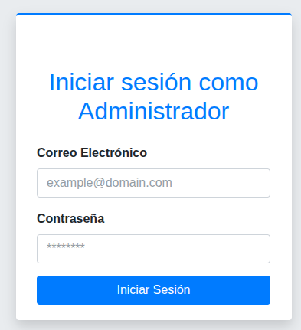
Al cargar la página, se muestra un formulario que solicita un correo electrónico y una contraseña. Ambos datos deben coincidir con un registro de administrador previamente creado en la base de datos del sistema.
Si los datos ingresados son correctos, se inicia la sesión y el administrador es redirigido automáticamente a su panel de control.

Tipos de Administradores
Dentro del sistema, existen dos niveles de administración. Esta distinción permite establecer jerarquías de permisos y definir claramente qué acciones puede realizar cada tipo de administrador.
Administrador normal
Este tipo de administrador tiene acceso a funciones operativas. Una vez que inicia sesión, puede visualizar los tickets que se le han asignado para gestionar. Desde su panel puede consultar la información de cada ticket, responder a los usuarios mediante comentarios y actualizar el estado del ticket a medida que avanza el proceso de atención.
Además, puede acceder al historial de eventos para revisar qué cambios se han realizado, en qué momento y por quién. Sin embargo, no tiene control sobre otros administradores ni puede ver tickets ajenos a los que le han sido asignados.
Superadministrador
El superadministrador posee permisos completos sobre el sistema. Además de todas las funciones disponibles para un administrador normal, tiene la capacidad de gestionar otros administradores.
Desde su panel puede crear nuevos administradores, modificar los datos de los existentes o eliminarlos si ya no deben tener acceso. También puede asignar o revocar privilegios de superadministrador.
Otra diferencia clave es que el superadministrador puede ver todos los tickets registrados en la aplicación, sin importar a quién estén asignados. También puede modificar o reasignar los tickets según sea necesario.

Navegación en el Panel de Administración
Una vez que un administrador inicia sesión correctamente, el sistema lo redirige al panel de control, una interfaz diseñada para ofrecer acceso rápido y organizado a todas las herramientas disponibles según su nivel de permisos.
La navegación dentro del panel es sencilla e intuitiva, con elementos fijos que se mantienen visibles durante toda la sesión para facilitar el acceso a cualquier sección en todo momento.
Menú lateral izquierdo
El principal elemento de navegación es un menú vertical ubicado en el lado izquierdo de la pantalla. Este menú permanece visible en todo momento y agrupa las opciones principales del sistema administrativo.
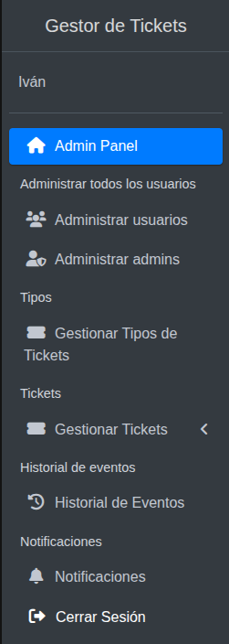
Desde aquí, el administrador puede acceder a las siguientes secciones:
- Panel de Control: Es la vista inicial al iniciar sesión. Muestra un resumen general de la actividad del sistema: número de usuarios registrados, tickets totales, pendientes y resueltos, y últimos eventos registrados.
- Ver Mis Tickets: Redirige a una vista donde se listan todos los tickets asignados al administrador. Desde aquí puede consultar cada ticket en detalle, responder, modificar su estado y seguir su evolución.
- Historial de Eventos: Muestra un registro completo y ordenado cronológicamente de todas las acciones importantes que han ocurrido en el sistema. Incluye cambios de estado, registros de tickets y comentarios, entre otros.
Si el administrador tiene permisos de superadministrador, se mostrarán también otras opciones:
- Administrar Usuarios: Permite ver la lista completa de usuarios registrados en la aplicación, con posibilidad de editarlos o eliminarlos.
- Administrar Administradores: Da acceso al listado de administradores activos, así como la opción de crear nuevos o modificar permisos.
Barra superior
En la parte superior de la pantalla se encuentra una barra horizontal que contiene accesos adicionales. Allí se muestra el nombre del administrador, un icono para cerrar sesión y, en algunos casos, notificaciones o accesos rápidos.

Estructura constante
Tanto el menú lateral como la barra superior están diseñados para mantenerse visibles mientras el administrador navega entre secciones. Esto le permite cambiar rápidamente de una herramienta a otra sin tener que volver atrás o recargar páginas innecesarias.

Pantalla Inicial: Panel de Control del Administrador
El panel de control es la primera pantalla que ve un administrador al iniciar sesión en el sistema. Su propósito es ofrecer una visión general del estado de la plataforma, mostrando información clave que permite al administrador entender en pocos segundos qué está ocurriendo y qué necesita atención.
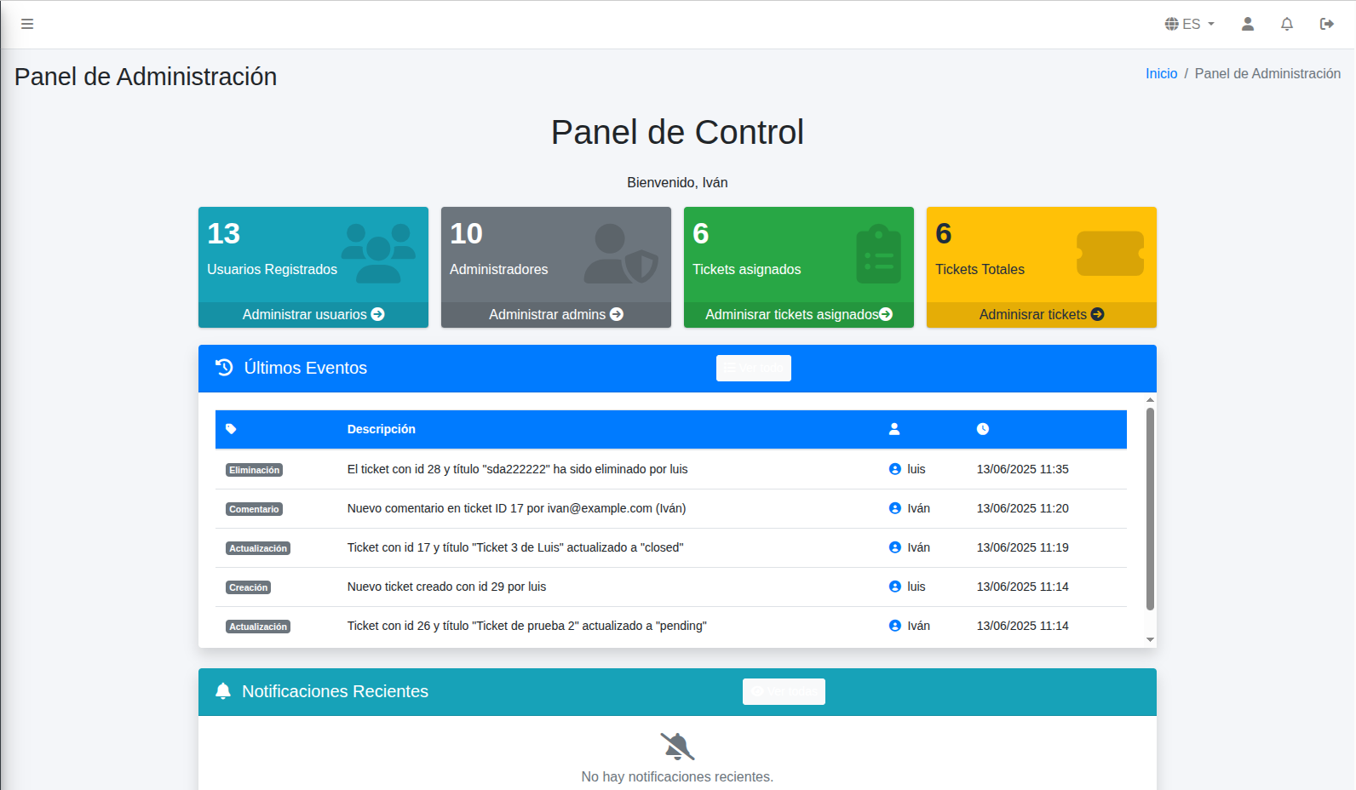
Esta pantalla resume la actividad más importante del sistema: usuarios registrados, tickets en diferentes estados y eventos recientes.

Distribución general
La pantalla se organiza en dos grandes secciones:
- Una fila superior con tarjetas estadísticas.
- Una sección inferior con el historial de eventos recientes.
Todo está presentado de forma limpia, sin elementos que distraigan, para que el administrador pueda centrarse en la información relevante.

Tarjetas de resumen (indicadores visuales)
En la parte superior del panel, se muestran bloques rectangulares de colores, cada uno con un dato específico. Estas tarjetas ayudan a entender rápidamente la carga de trabajo o el estado actual del sistema.
- Usuarios registrados
Indica cuántos usuarios normales están dados de alta en el sistema. Refleja la cantidad de personas que pueden crear tickets.
- Administradores activos
Muestra el número total de administradores registrados, incluyendo tanto los normales como los superadministradores.
- Tickets totales
Es el número total de tickets creados desde que la aplicación está en funcionamiento. Incluye tickets en cualquier estado.
- Tickets pendientes
Informa de cuántos tickets están abiertos y requieren atención. Ayuda a visualizar la carga actual del sistema.
- Tickets resueltos
Indica cuántos tickets ya han sido solucionados y marcados como resueltos por el equipo de soporte.
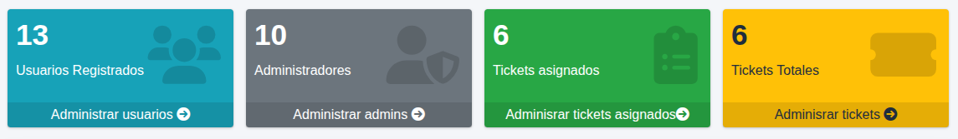
Cada tarjeta muestra un ícono representativo, un número grande (valor total) y un texto breve que describe el contenido. Los colores también ayudan a diferenciar las categorías: por ejemplo, verde para resueltos, rojo o naranja para pendientes.

Historial de eventos recientes
Debajo de las tarjetas, se encuentra una sección donde se muestra una lista cronológica de los últimos eventos registrados en la aplicación. Esta lista ayuda a tener un seguimiento de la actividad más reciente, mostrando qué acciones se han realizado y quién las ha llevado a cabo.
Cada línea del historial incluye:
- El tipo de evento (registro, actualización, comentario, etc.).
- Una descripción breve del evento (por ejemplo: “El ticket con ID 22 ha sido actualizado”).
- El nombre del usuario o administrador que realizó la acción.
- La fecha y hora exacta en que ocurrió el evento.

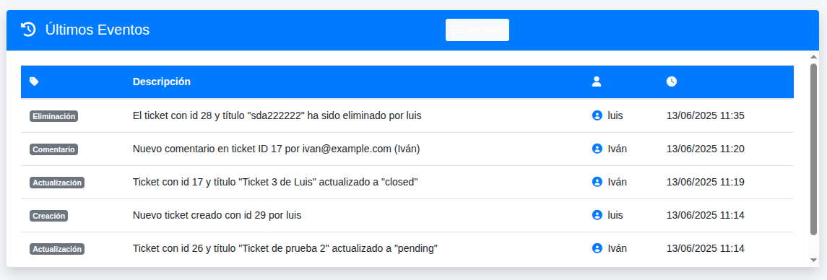
Este historial permite al administrador tener una trazabilidad completa de los cambios y operaciones que se están realizando, lo cual es clave para la supervisión y la coordinación con otros miembros del equipo.

Notificaciones del Administrador
El sistema de notificaciones informa a los administradores de todos los eventos importantes que ocurren en los tickets y otras acciones del sistema. Estas notificaciones permiten hacer un seguimiento eficaz sin necesidad de revisar manualmente cada parte de la plataforma.
Acceso a la sección de notificaciones
Para acceder, el administrador debe utilizar el menú lateral izquierdo y seleccionar la opción “Notificaciones”. Esto abre una vista específica donde se muestra una tabla con todas las notificaciones que ha recibido desde su última sesión.
Contenido de la pantalla
La vista principal muestra una tabla con cuatro columnas:
- Tipo: Muestra el tipo de notificación (comentario nuevo, cambio de estado, creación de ticket, etc.).
- Contenido: Una descripción breve de lo ocurrido. Por ejemplo: “El ticket con ID 22 ha sido actualizado por el usuario Juan”.
- Fecha: Indica el día y la hora exacta en que se generó la notificación.
- Acciones: Botones que permiten ver el detalle completo del evento, marcar la notificación como leída, o eliminarla si ya no es relevante.

